- Dopuni rečenice zadanim riječima.
Algoritam je precizno zapisan ________ postupaka, radnji ili naredbi točno u određenom redoslijedu koje nam, uz potrebne resurse, služe da obavimo neki ________________ .  Osnovni _____________ algoritma jest jednostavna radnja koja u sebi ne sadrži i ne podrazumijeva druge _________________ .  Početno stanje ili ________________ radnje smatramo ulaznom vrijednošću, a završno stanje izlaznom vrijednošću.  Algoritam je učinkovitiji ako se u kraćem vremenu postiže isti ______ . | korak  posao  radnje  predmet  cilj  niz
- Razmisli i poredaj. Poredaj korake brojevima od 1 do 11 sljedećeg algoritma jutarnjeg buđenja i polaska u školu.

______ Kreni u školu dogovorenim putem.
______ Isključi budilicu i ustani iz kreveta.
______ Spremi ključeve.
______ Umij se i operi zube.
______ Sretan ti početak nastave.
______ Zaključaj vrata stana.
______ Obuci se.
______ Kod prelaska ceste pogledaj lijevo, desno pa opet lijevo.
______ Uzmi školsku torbu.
______ Školsko zvono čekaj u dvorištu škole.
______ Doručkuj.

- Zaokruži koji algoritam je prikazan u prethodnom zadatku:

- algoritam pisanja zadaće iz matematike
- algoritam pečenja kolači
- algoritam jutarnjeg buđenja i polaska u školi
- algoritam izrada nove mape na računalu
- algoritam izrade plakata

- Zaokruži točan odgovor.

a) Algoritam je precizno zapisan niz postupaka. TOČNO NETOČNO
b) Osnovni korak algoritma ne podrazumijeva druge radnje. TOČNO NETOČNO
c) Početno stanje ili predmet radnje smatramo izlaznom vrijednošću. TOČNO NETOČNO
d) Postupci kojima se u kraćem vremenu postiže cilj su učinkovitiji. TOČNO NETOČNO
e) Problem se može riješiti na različite načine. TOČNO NETOČNO

- Dopuni rečenice zadanim riječima.
___________________ opisujemo tekstom ili grafički.  Grafički ___________ algoritma naziva se dijagram ___________ i omogućuje bolje preglednost algoritma i lakše snalaženje.  Svaki _____________ u algoritmu predstavljen je grafičkim simbolom (geometrijski lik u koji upisujemo naredbe), a simboli su povezani strelicama. | prikaz  algoritme  toka  korak
- Razmisli i spoji. Spoji grafičke prikaze algoritma (dijagrame toka) s odgovarajućim značenjem pojedinog simbola.

simbol za ulaz podataka
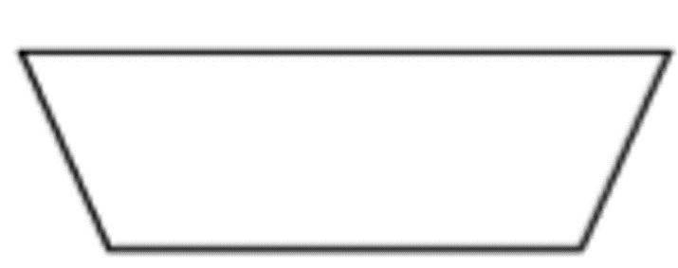
simbol odluke

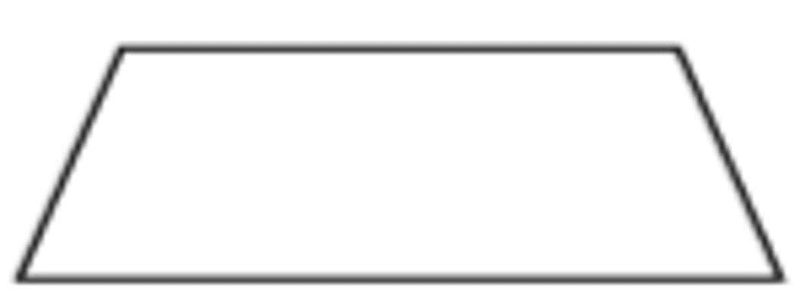
simbol za izlaz podataka


simbol obrade podataka


simbol koji označava početak i kraj algoritma


simbol za nastavak dijagrama
(spojna točka, poveznica)

- Zaokruži točan odgovor.

a) Algoritam možemo opisivati samo grafički. TOČNO NETOČNO
b) Grafički prikaz algoritma naziva se dijagram toka. TOČNO NETOČNO
c) Grafički simboli predstavljaju svaki korak algoritma. TOČNO NETOČNO
d) Grafički simboli dijagrama toka povezani su strelicama. TOČNO NETOČNO
e) U grafičke simbole ne upisujemo naredbe. TOČNO NETOČNO
f) Između ostalih, među dijagramima toka nalazi se i simbol odluke. TOČNO NETOČNO
g) Na kraj dijagrama toka dolazi simbol za kraj algoritma. TOČNO NETOČNO

- Razmisli i nacrtaj. Nacrtaj dijagram toka na desnoj strani prema napisanom Pseudokodu za računanje opsega i površine kvadrata, ako je zadana duljina stranice kvadrata a.

PSEUDOKOD: DIJAGRAM TOKA:

početak
upiši a
opseg = 4 • a
površina = a • a
ispiši opseg, površina
kraj

- Spoji. Navedene su karakteristike i primjeri algoritamskih postupaka, spoji ih sa algoritamskim postupkom na koji se odnosi.

algoritam slijeda
algoritam ponavljanja
algoritam grananja

radnja slijedi jedna iz druge
pronalazak većeg broja od zadanih
prelazak ceste

recept
niz naredbi ponavlja se više puta
izračunavanje površine kvadrata

korisničke upute
ima dva moguća puta za nastavak
pranje suđa

- Razmisli i zaokruži. Među nabrojanim odaberi značenja dijagrama toka.

izlazni algoritam | ulaz podataka | poveznica
kraj | obrada podataka | početak
algoritam | odluka | izlaz podataka
- Zaokruži točan odgovor.

a) Testiranjem algoritma izvršavaju se naredbe jedna za drugom. TOČNO NETOČNO
b) Algoritam može biti manje ili više učinkovit. TOČNO NETOČNO
c) Testiranje provjeravamo je li dijagram toga ispravno nacrtan. TOČNO NETOČNO
d) Testiranjem uvrštavamo, ulazne a dobivamo izlazne vrijednosti. TOČNO NETOČNO
e) Programiranje je usko vezano uz računalno razmišljanje. TOČNO NETOČNO

- Razmisli i popuni. Prikazana je tablica sa značenjima dijagrama toka. Nacrtaj simbol (grafički prikaz) kraj odgovarajućeg značenja.
